URBANER 跨境電商成長企劃書
美國 × 日本 Amazon 電動毛髮修剪器市場
Bright Idea, Great Value ｜ 品味源自細節
以 11,523 則真實顧客評論為基礎之顧客、競爭、產品方案與財務規劃
合作企業：昆豪企業股份有限公司（URBANER 奧本）
提案團隊：賴廷榛、林易辰
資料截止：2026-05-05

第 1 章
緒論：研究範疇與分析架構
本企劃以 11,523 則美國與日本 Amazon 顧客評論為基礎，分析 URBANER（奧本）品牌於美、日兩市場之競爭處境，並據以提出可執行之成長方案。
為兼顧分析嚴謹性與可讀性，本報告於各分析方法首次出現之處即予說明；每一圖表之後均先列「判讀方式」（界定各數值、軸線與顏色之定義），再列「分析含義」（陳述據以得到之判斷與策略意涵）。
報告結構與章節導覽
章 | 名稱 | 內容重點
2 | 執行摘要 | 研究結論與核心建議綜述
3 | 問題定義 | URBANER 當前面臨之關鍵問題
4 | 目標客群 | 市場區隔與目標客群選擇
5 | 競爭分析 | 競爭定位與主要對手分析
6 | 方案模式 | 產品方案與商業模式
7 | 行銷策略 | 行銷策略與年度檔期規劃
8 | 執行團隊 | 組織分工與執行時程
9 | 財務風險 | 財務情境與風險管理

一、研究範疇
- 產品範疇為電動毛髮修剪器；量化分析（市場區隔、Conjoint 偏好分析、MNL 市佔模擬）以 Beard / Mustache（鬍鬚修剪器）為核心，作為 URBANER 之主力（Hero）類別。
- 九大產品類別（鬍鬚、鼻耳、身體、眉臉、電鬍刀、寵物電剪、寵物指甲、磨甲、嬰兒）僅應用於第 5 章之社群質性洞察，未納入量化統計模型，藉此明確區隔本研究之量化分析範疇。
- 市場範圍為美國與日本 Amazon；分析資料含 11,523 則評論、84 個追蹤 SKU、114 個屬性，資料截止 2026-05-05。
二、資料來源與樣本
項目 | 數量／內容 | 說明
總評論數 | 11,523 則 | 美國 4,360、日本 7,163，均為 Amazon 真實評論
追蹤 SKU | 84 個 | 其中 7 個經品牌關鍵字驗證為 URBANER 自家、77 個為競品
URBANER 自家 SKU | 7 個 | URBANER 自家確認為 7 個，並非 84 或 88 個
Conjoint 卡片（真實 SKU） | 美國 52、日本 36 | 以各市場評論量充足之真實商品作為分析卡片
WTP 售價樣本 | 美國 19、日本 21 | 具完整真實售價、可估計價格係數之 SKU 數
屬性數 | 114 個 | 每則評論與每個商品於 114 個產品屬性上評分
資料截止 | 2026-05-05 | —

本研究採用兩套評分，定義須予區分：Axis A 顯著度（0–7 分）衡量某屬性於單則評論中被強調之程度，0 代表完全未提及、7 代表為該評論之核心主題，用於顧客分群；Axis B 品質（0–10 分）衡量某商品於該屬性之市場口碑，0 代表極差、10 代表極佳，用於競爭定位與 Conjoint 分析。
三、研究架構：行銷問題與研究問題
為確保各章節邏輯一致，本研究先將企業之行銷問題轉化為四項研究問題（RQ），並為每項研究問題指定對應方法與章節；其後各章均標明所回應之研究問題。
行銷問題 | 研究問題（RQ） | 採用方法 | 對應章節
顧客組成與類型為何 | RQ1 顧客分群 | K-Means 分群 | 第 4 章
應主攻何客群、其關鍵屬性為何 | RQ2 目標客群與關鍵屬性 | ANOVA 變異數分析 | 第 4 章
競爭定位與市佔率為何 | RQ3 競爭定位與市佔 | PCA 知覺定位圖 ＋ MNL 市佔 | 第 5 章
產品、定價與行銷方案為何 | RQ4 產品／定價／行銷方案 | Conjoint ＋ WTP ＋ MNL 升級模擬 | 第 6–7 章

各分析方法之定位須予釐清：評論探勘（Review Mining）與 Axis A／B 雙軸評分屬資料處理之方法學，並非統計模型；本研究所採統計模型共四項，分別為 K-Means 分群、ANOVA、Split-Model 羅吉斯迴歸、MNL 多項羅吉特（ANOVA 屬統計模型，已納入）。
於執行透明度方面，本研究所有統計均以 Python（pandas／scikit-learn／statsmodels）撰寫程式執行，並就結果逐項人工核對，非僅由 AI 生成；統計顯著性、市佔率等數值之計算方式於各對應章節說明。

第 2 章
執行摘要
URBANER 為昆豪企業（1977 年成立，總部位於新北市淡水）旗下自有品牌，主力產品為電動毛髮修剪器（理髮剪、鼻毛器、寵物電剪等），外銷以美國與日本 Amazon 為兩大市場，並具有台灣廠商少見之日本樂天市場直營資格。
分析之核心結論為：URBANER 之產品力具一定水準，惟於兩市場均尚未進入顧客偏好之領先群，市佔率偏低；且美、日兩市場之購買決策軸明顯不同，不宜採用單一策略。
關鍵績效指標（KPI）一覽
指標 | 數值 | 說明
總評論數 | 11,523 | 美國 4,360、日本 7,163，為全報告分析之資料基礎
追蹤 SKU 數 | 84 | SKU 指單一商品款式；含 7 個確認 URBANER 自家、77 個競品
美國市佔（偏好份額） | 5.21% | 於美國競爭選擇集中，URBANER 被選機率約 5%
日本市佔（偏好份額） | 11.26% | 日本表現較佳，約 11%
美國大眾族群占比 | 76.5% | 美國最大客群為日常自用大眾，滿意度 ★3.18
日本大眾族群占比 | 91.6% | 日本逾九成顧客為 CP 值優先大眾，滿意度 ★3.46
美國最佳組合預估購買率 | 83.3% | 所設計之美國最佳產品規格組合之吸引力指標
日本最佳組合預估購買率 | 89.1% | 日本最佳產品規格組合之吸引力指標

判讀方式：左欄為指標名稱、中欄為數值、右欄為定義說明。份額（%）越高代表競爭力越強；星等（★，滿分 5）越高代表顧客滿意度越高。
分析含義：URBANER 於美國之份額（5.21%）明顯低於日本（11.26%）；兩市場最大客群之滿意度均偏低（★3.18／3.46），顯示購買人數最多之款式滿意度反而不足，為首要改善對象。
三大核心洞察
- 美國市場：送禮情境與多功能套組為決策主軸——美國市場最具區隔力之兩項屬性為「適合送禮予男性」與「多功能套組」，強度顯著高於其他屬性；父親節、聖誕節之送禮情境為多數美國顧客之購買觸發點。
- 日本市場：規格精度與齊全度——日本市場最具區隔力者為規格深度，包含附件件數、刻度精度（0.5mm）與整支可水洗；日本顧客於購買前傾向就規格數值詳加比較。
- 共同門檻：兩市場顧客均將 IPX7 防水與 7 件以上套組視為新品基本門檻，為 2026 年新款開發之必要規格。
小結：URBANER 不宜採取低價競爭，而應以高使用感之中高階定位切入，並針對美、日不同決策軸分別優化；後續章節逐一說明具體作法。

第 3 章
問題定義
本章以數據說明 URBANER 當前面臨之關鍵問題，歸納為四項彼此相關之問題。
此四項問題對應第 1 章所設定之四項研究問題（RQ1–RQ4）：市佔偏低與競爭位置對應 RQ3、客群與滿意度對應 RQ1 與 RQ2、美日決策軸差異則貫穿 RQ4 之產品與行銷方案，確保研究架構、問題定義與後續分析之邏輯一致。
問題一：競爭選擇集中市佔偏低
本研究將 URBANER、所有競品及各設計方案置於同一競爭選擇集，以統計模型估計各商品被選機率，即偏好份額（市佔）；選擇集內所有商品份額合計為 100%，份額越高代表被選機率越高。
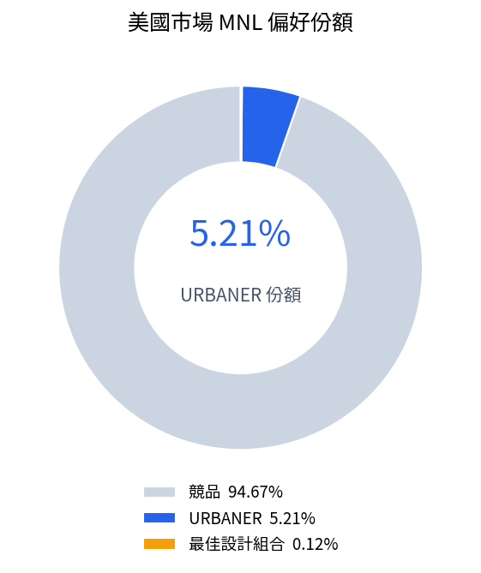 | 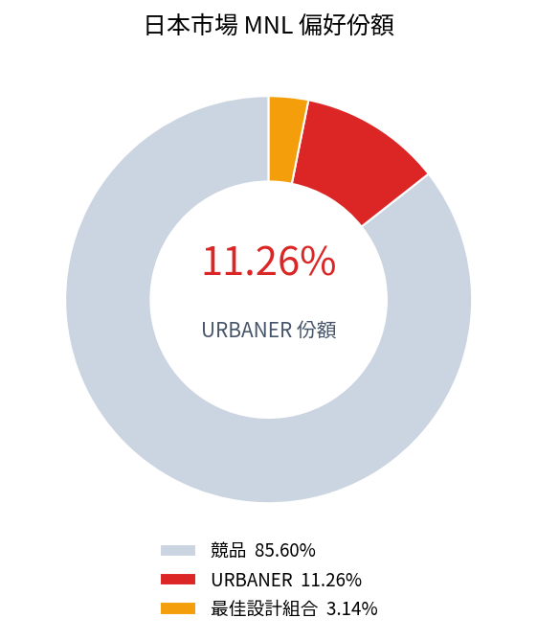
圖 3-1. 美（左）日（右）MNL 偏好份額
判讀方式：環圈各區塊代表一陣營之份額：灰色為競品合計、藍／紅色為 URBANER、橙色為所設計之最佳方案；中央數值為 URBANER 之份額。
分析含義：美國 URBANER 份額僅 5.21%，即選擇集中每 100 次選擇約 5 次選及 URBANER；日本較佳，為 11.26%。顯示 URBANER 於美國競爭中之能見度明顯不足，須優先處理。
偏好份額之計算採 MNL（多項羅吉特，Multinomial Logit）模型：先以 Conjoint 估計各屬性之偏好權重，計算各商品之總效用 U，再以 P(i)=exp(Uᵢ)/Σⱼexp(Uⱼ) 將效用轉為被選機率，最後將同一陣營（URBANER／競品／設計卡）之機率加總，即為該陣營之偏好份額。故 5.21% 表示於競爭選擇集中，每 100 次選擇約 5 次落於 URBANER；其概念等同於將各顧客之購買機率加總平均所得之市佔。
問題二：與顧客理想規格之差距
本研究設定一理想產品，其各項屬性均為滿分（10 分），並計算各商品與該理想點之距離（距離越小代表越接近理想）；將自家旗艦與同市場最佳商品對照，可量化追趕幅度。
項目 | US URBANER 旗艦 | US 市場頂尖 | JP URBANER 旗艦 | JP 市場頂尖
商品編號(ASIN) | B0GL2DKVQH | B0FL267TCG | B07CYZH2XC | B0GBWZBMS5
品牌 | URBANER | Ufree(競品) | URBANER | 競品(疑 Panasonic 系)
離理想距離 | 2.49 | 1.60 | 3.43 | 1.97
平均星等 | ★3.78 | ★4.52 | ★3.51 | ★4.61

判讀方式：比較「離理想距離」一列，URBANER 數值越大代表離理想越遠；以自家旗艦對照同市場最佳商品，可衡量差距。
分析含義：美國自家旗艦離理想 2.49、頂尖競品為 1.60（差 0.89）；日本差距更大（3.43 對 1.97），星等亦落後 0.7 至 1.1 顆。顯示兩市場均尚未進入頂尖，且日本落後較為明顯。
問題三：最大客群滿意度偏低
美國最大客群為日常自用大眾，占 76.5%，平均星等僅 ★3.18；日本最大客群為 CP 值優先大眾，占 91.6%，平均 ★3.46。顯示購買人數最多之客群滿意度反而偏低，存在明顯待改善之痛點（詳見第 4 章）。
問題四：美日決策軸差異，不宜採單一策略
美國顧客之購買動機著重送禮與多功能套組；日本顧客則重視附件件數、刻度精度、續航時間與是否可水洗。若以同一套產品與文案同時投放兩市場，將有一方失準。
小結：綜上，URBANER 之核心問題為：美國市佔偏低、日本追趕幅度較大、最大客群滿意度不足，且美、日須分別經營，為本企劃之主要解決對象。

第 4 章
目標客群
本章界定目標客群，先掌握顧客之類型與需求，採市場區隔與目標選擇兩步驟，回應 RQ1 與 RQ2。
須先釐清：STP 之三步驟為三種不同方法，不可混用。市場區隔（Segmentation）以 K-Means 分群，回應顧客之類型；目標選擇（Targeting）以 ANOVA 找出最具區隔力之屬性，並評估各群規模與滿意度，回應應主攻之客群；市場定位（Positioning）以 PCA 知覺定位圖與理想點距離界定品牌應佔之位置（詳見第 5 章）。
市場區隔以 K-Means 將屬性偏好相近之顧客歸為同群，美、日兩市場各分為 3 群。分群品質以輪廓係數（Silhouette，介於 0 至 1，越接近 1 越佳）衡量，本研究美國為 0.358（中等）、日本為 0.570（良好，分群邊界清晰）。
4-1 市場區隔：美日各有三類客群
市場 | 區隔（客群類型） | 占比 | 滿意度 | 客群描述
US | S1 父親節送禮客 | 19.5% | ★3.68 | 為男性挑選禮品，重視送禮情境、性別感與附件齊全度
US | S2 日常自用大眾 | 76.5% | ★3.18 | 自用為主，重視耐用、可充電、鬍鬚與鼻耳通用
US | S3 USB-C 高端鐵粉 | 4.0% | ★4.48 | 願付溢價，偏好 USB-C 與多場景，滿意度最高
JP | S1 CP 值優先大眾 | 91.6% | ★3.46 | 重視性價比，偏好乾電池、鼻毛與鬍鬚兩用、耐用
JP | S2 鬍鬚講究客 | 7.8% | ★4.01 | 深度使用者，重視 38 段精度與多附件
JP | S3 靜音低振敏感族 | 0.6% | ★3.05 | 小眾，敏感於噪音與振動

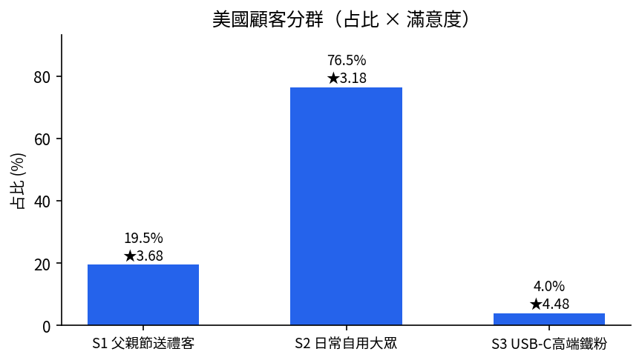 | 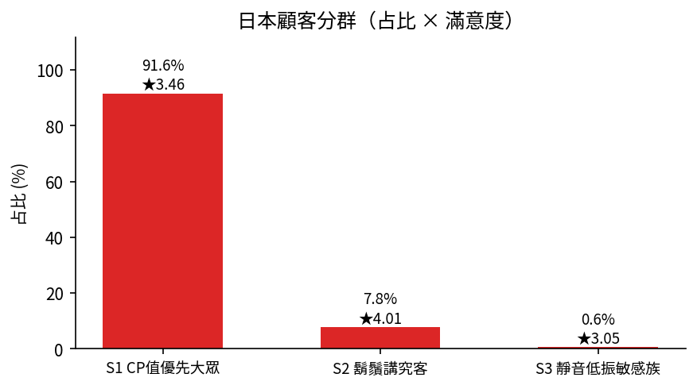
圖 4-1. 美（左）日（右）各客群占比與滿意度
判讀方式：長條高度為各客群之人數占比（越高代表規模越大）；長條上之 ★ 為該群平均滿意度。兩者併看可區分規模大但滿意度低之痛點群與規模小但滿意度高之利潤群。
分析含義：兩市場最大客群（美國 76.5%、日本 91.6%）均屬規模大而滿意度偏低之痛點群；滿意度較高者（美國 S3 ★4.48、日本 S2 ★4.01）規模雖小，惟具付費意願，為可培養之高價值客群。
4-2 目標選擇：優先鎖定之客群
為決定主打之賣點，本研究就各屬性逐一檢定其於不同客群間之差異程度。差異越大之屬性（下表以 F 值表示，F 越大代表差異越大），越能區分客群，亦越具行銷主打與產品差異化之價值。
排名 | US 最具區隔力屬性 | F 值 | JP 最具區隔力屬性 | F 值
1 | 送禮場景 gift_suitability_men | 1299.5 | 附件件數 total_attachments_count | 2630.4
2 | 使用者性別 primary_user_gender | 1196.5 | 梳齒款式 guide_comb_variety | 2412.2
3 | 多功能套組 num_grooming_functions | 1193.3 | 可調梳齒 adjustable_comb_settings | 1827.0
4 | 附件件數 total_attachments_count | 1014.9 | 附件密合度 attachment_fitment | 1723.2
5 | 附件密合度 attachment_fitment | 975.3 | 機身尺寸 product_dimensions_size | 1004.7

判讀方式：依 F 值由大至小排序，排序越前代表越能區分客群之關鍵屬性；左半為美國、右半為日本。
分析含義：美國應主打送禮與多功能套組，日本應主打附件齊全與梳齒／刻度精度，二者構成兩市場行銷與產品差異化之主要賣點。
關於 F 值須予說明：F 值為 ANOVA 計算之組間差異與組內差異之比值，衡量某屬性於不同客群間之差異程度；F 越大、p 值越小，代表該屬性越能區分客群，並非評論則數或口碑量。例如美國送禮場景 F=1299.5（p<0.001），代表是否送禮於不同客群間差異極大，為最強之區隔訊號。
本 ANOVA 採用全市場評論，反映之為品類整體之決策軸，而非僅針對 URBANER。其得以作為 URBANER 建議之依據，理由有二：其一，URBANER 自家 SKU 之評論已含於樣本內；其二，URBANER 自家旗艦集中於 Beard 類別，正落於上述高區隔力屬性所描述之客群。是以前述環境訊號可合理轉化為 URBANER 之方向，而非以整體市場資料逕推單一品牌之謬誤。
優先鎖定之客群
- 美國優先：USB-C 高端鐵粉（S3）——理由為滿意度最高（★4.48）、具付費意願，並可帶動 Beard 與 Body 多場景銷售；占比雖僅 4%，惟最具培養品牌忠誠度之潛力。
- 日本優先：鬍鬚講究客（S2）——理由為滿意度達 ★4.01、願為精度與附件付費；同時保留占 91.6% 之 CP 值大眾作為基本盤。
客群、決策軸與目標判定
客群 | 對應決策軸 | 是否主目標 | 判定依據
US S1 父親節送禮客 | 送禮場景／多功能 | 是 | Beard 占 87.5%，與 URBANER Beard 旗艦高度吻合；規模 19.5%、★3.68 具提升空間
US S3 USB-C 高端鐵粉 | USB-C／多場景 | 是 | ★4.48 高滿意、願付溢價；Beard 與 Body 與旗艦多場景相符
US S2 日常自用大眾 | 基礎便利 | 先改善不擴張 | 規模 76.5% 但 ★3.18，優先改善痛點
JP S2 鬍鬚講究客 | 精度／附件 | 是 | Beard 占 75.2% 契合旗艦；★4.01、願為精度付費
JP S1 CP 值優先大眾 | 乾電池／性價比 | 維持基本盤 | 占 91.6% 但 ★3.46，維持乾電池產品線穩定收入
JP S3 靜音低振敏感族 | 噪音／振動 | 暫不主攻 | 規模僅 0.6%，不足以支撐獨立產品線

目標客群之判定方法（行銷研究之標準作法）：以 URBANER 自家旗艦所屬類別（Beard）與各區隔之類別組成比例交叉比對；凡 Beard 占比高、且屬高滿意利潤群或滿意度具提升空間者，即判定為 URBANER 之主目標。此即「如何證明為 URBANER 之目標客群」之依據，係以產品與客群之類別契合度為準，而非主觀選擇。
前後對應：第 4-2 節由 ANOVA 所得之關鍵決策軸（送禮與多功能）對應 US S1（送禮）與 US S3（多功能／USB-C），即上表判定之主目標，使區隔、目標與決策軸三者一致並可逐一對應。
小結：策略主軸為先以高滿意客群（美國 S3、日本 S2）建立口碑與利潤，再以痛點改善穩固規模最大之大眾客群。

第 5 章
競爭分析
本章分析主要對手與 URBANER 之競爭位置，回應 RQ3。
5-1 競爭定位地圖
本研究將各商品之 114 項品質分數以 PCA 降維為二維散佈圖，使品質相近之商品聚集，越靠近右上角代表整體品質越接近顧客理想，藉此呈現自家與對手之相對位置。
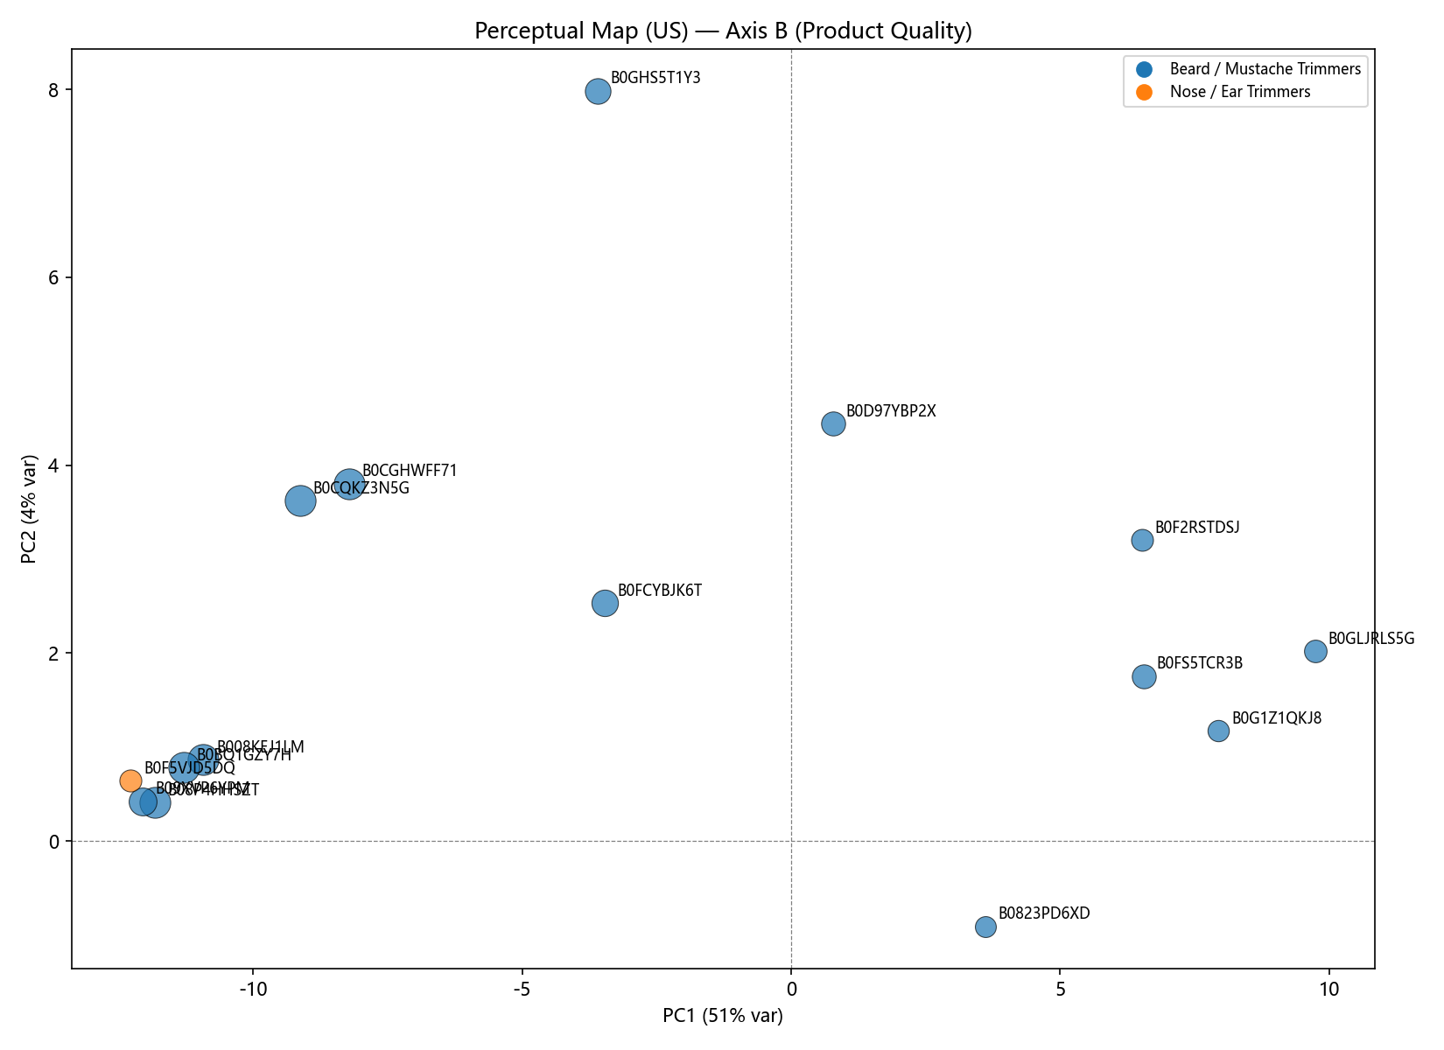 | 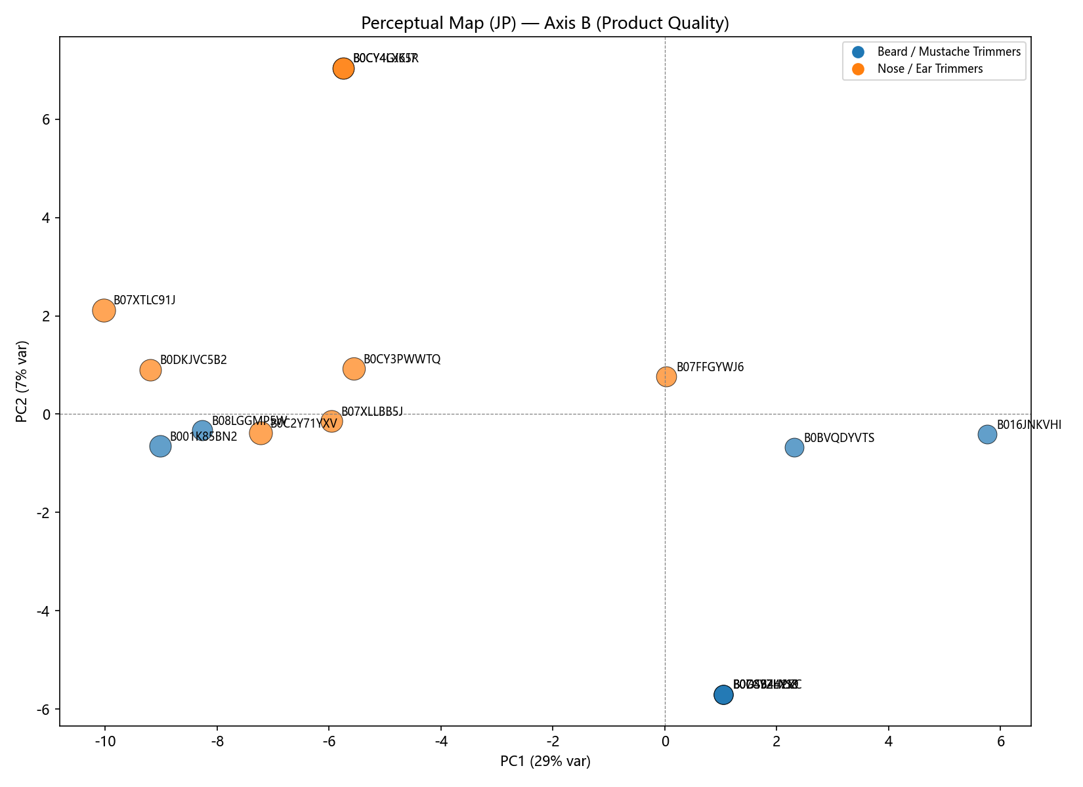
圖 5-1. 美（左）日（右）市場定位地圖
判讀方式：圖中各點為一商品，越靠近右上角代表整體品質越佳、越接近顧客理想；圖中並標示 URBANER 自家旗艦與全市場頂尖兩點。
分析含義：URBANER 之位置與右上角尚有距離，頂尖競品多集中於右上高密度區，顯示 URBANER 須朝右上提升，並以右上之競品為標竿學習對象。
定位所採方法為 PCA 知覺定位圖與理想點距離兩種，非 MDS、亦非因素分析。PCA 將 114 維品質壓縮為兩個主成分（橫軸大致代表整體品質強度、縱軸代表品質取向），理想點距離則量化與全屬性滿分之理想規格之差距，回應 RQ3 之競爭位置。
據此導出之 URBANER 定位主張為：美國為送禮即用與多功能套組之中高階品牌，日本為高精度、高耐久與規格數值透明之工藝品牌。此定位係由 Conjoint 屬性重要性（顧客最重視之屬性）與知覺圖上之競品缺口（對手相對較弱、可切入之處）共同推導而得。
5-2 屬性口碑品質熱圖
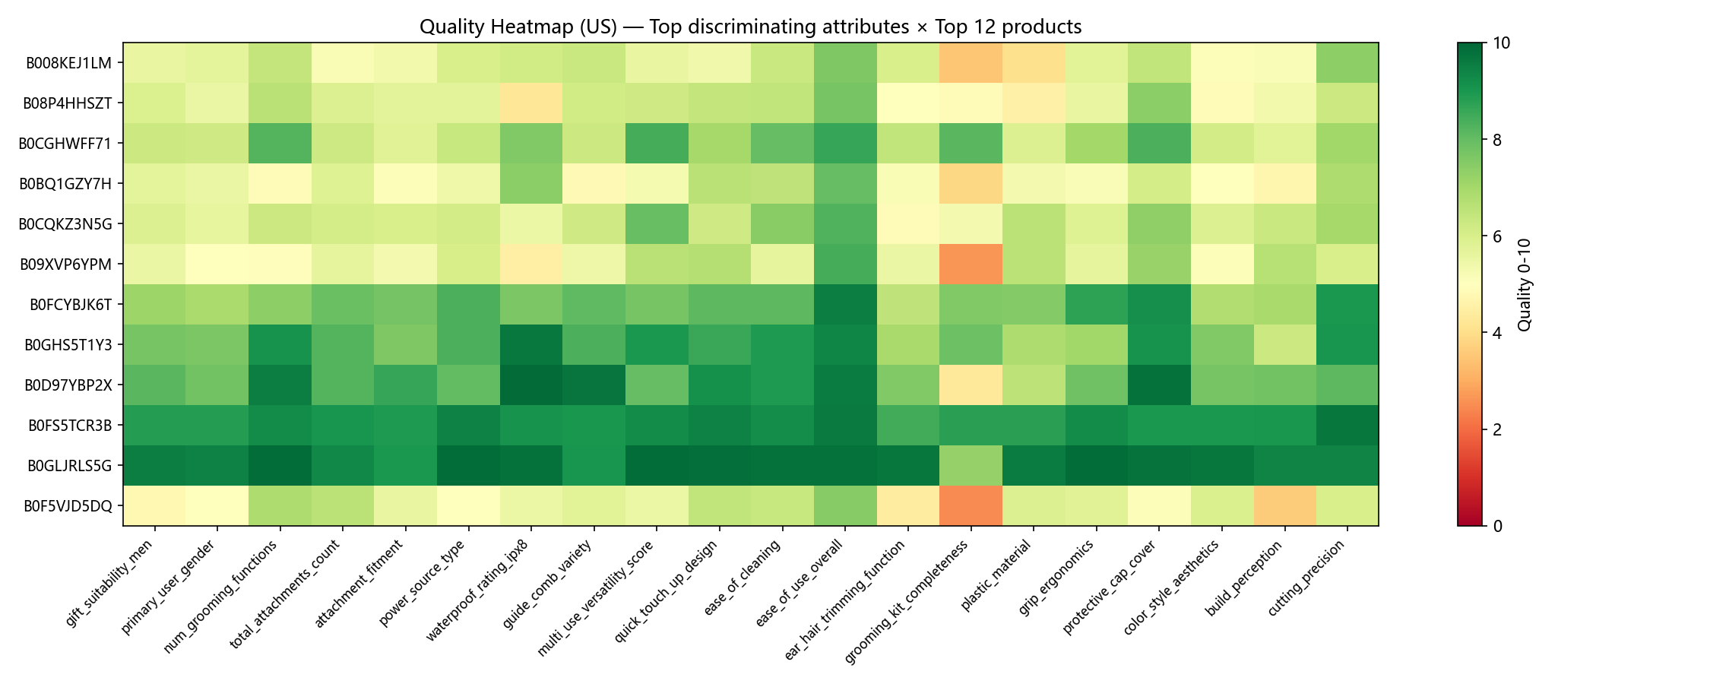 | 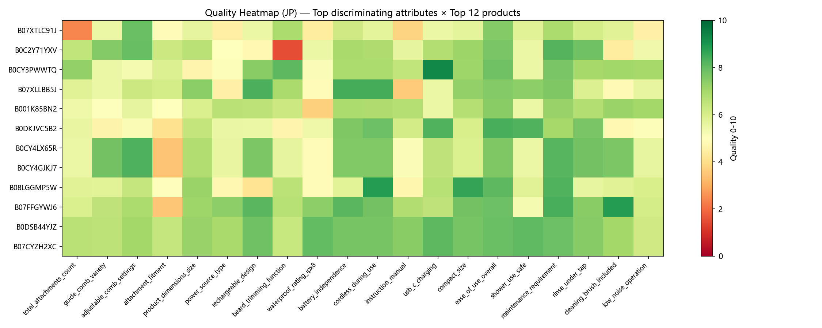
圖 5-2. 美（左）日（右）屬性 × 商品 口碑品質熱圖
判讀方式：橫向為商品、縱向為各屬性；格子越綠代表該商品於該屬性之口碑越佳、越紅越差。橫向比較同一屬性之最佳商品，縱向檢視同一商品之弱項。
分析含義：欲提升之屬性，可就該列口碑最佳之競品拆解其規格、文案與主圖以為借鏡；自家口碑最弱之屬性即優先補強之方向。
5-3 主要競爭對手
品牌 | 出現類別數 | 主要市場 | 競爭角色
Panasonic | 9 | JP | 全類別主導者，日本市場最難正面競爭之對手
Philips Norelco | 5 | US | 美國高端旋轉式代表
Braun | 4 | US | 高端剃鬍標竿
Manscaped | 2 | US | 行銷成效顯著之身體修剪品牌
Ufree | — | US | 美國電剪類目前最接近理想之競品，為主要追趕對象

判讀方式：「出現類別數」為該品牌於 9 個產品類別中被社群討論之類別數，越多代表跨類別覆蓋越廣、面對機會越高。
分析含義：Panasonic 橫跨 9 類，為日本市場主要對手；美國市場則為 Philips、Braun、Manscaped 分立。策略上，日本宜避開與 Panasonic 正面競爭、切入其相對較弱之區塊，美國則以 Ufree 與 Manscaped 之套組與防水規格為對標基準。
小結：URBANER 於兩市場均屬追趕者；競爭策略為美國對標套組型對手，日本避開 Panasonic 主導區並切入其相對較弱之 Nose／Ear 類別。

第 6 章
方案模式（產品與商業模式）
本章說明產品方案與商業模式，以 Conjoint 找出最具投資價值之屬性，組構最佳產品，並評估溢價空間與投資優先序，回應 RQ4。
6-1 屬性重要性
屬性重要性代表某屬性對購買決策之影響力，換算為百分比後各屬性合計為 100%；數值越高代表越應優先強化。
其計算採 Split-Model 羅吉斯迴歸（就各屬性分別估計之羅吉斯迴歸，以避免一次納入所有屬性所產生之共線性）：先就各屬性單獨估計其品質由最低提升至最高所帶來之偏好變化幅度（即 part-worth 全距），再除以所有屬性全距之總和並化為百分比。故美國「功能合一數 51.5%」代表其單項即占全部屬性影響力之半數以上，「機身尺寸 1.7%」代表其對美國顧客決策幾無影響，各屬性合計為 100%。
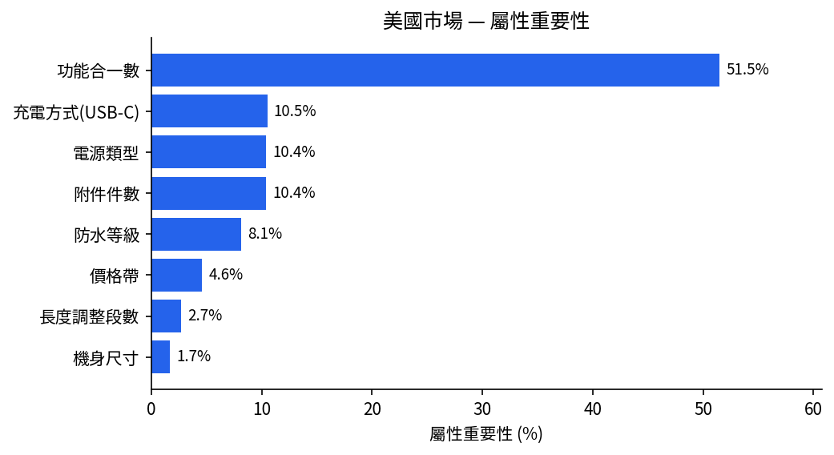 | 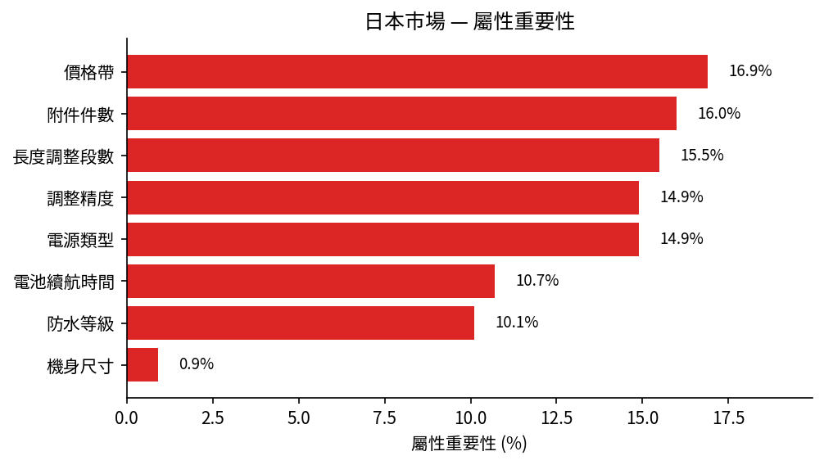
圖 6-1. 美（左）日（右）屬性重要性
判讀方式：長條越長代表該屬性對購買決策之影響力越大；左為美國、右為日本，由上而下重要性遞減。
分析含義：美國「功能合一數」單項即占 51.5%，為決定性因素，主圖須明確標示功能合一數；日本前 6 項屬性均逾 10%、分布平均，Listing 須完整列出附件數、段數、精度與續航。
6-2 最佳產品組合
本研究將各產品所有屬性之偏好分數加總為總效用，效用越高代表越受偏好；再以 sigmoid 函數轉為 0 至 100% 之預估購買率，以比較不同設計之相對吸引力。須說明者，此為設計方案間之相對吸引力，非真實市場成交率。
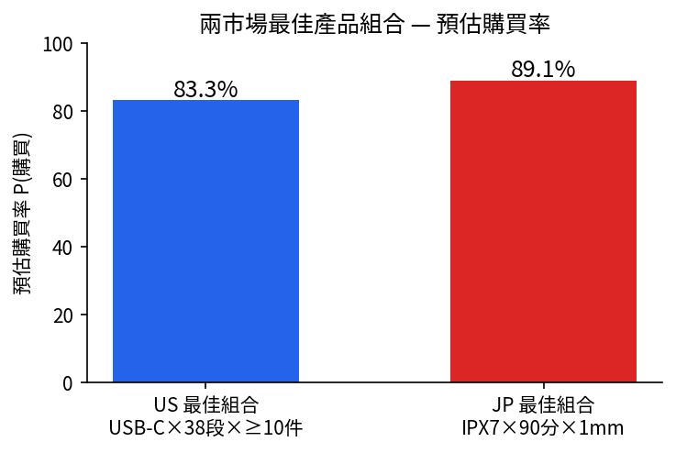
圖 6-2. 兩市場最佳產品組合預估購買率
市場 | 最佳組合 | 預估購買率 | 關鍵規格
US | USB-C × 38 段多附件款 | 83.3% | ≥38段 · USB-C · ≥10件 · 快充 · 標準機身 · IPX4 · 1合1專精
JP | IPX7 × 90 分高續航全配款 | 89.1% | ≥38段 · ≥10件 · USB-C · 90分續航 · IPX7+ · 1mm刻度 · 大型機身

判讀方式：預估購買率越高代表該規格組合之相對吸引力越強；右欄為該組合之具體規格。
分析含義：兩市場共同骨幹為 ≥38 段、≥10 件套組與 USB-C；差異在於美國偏向單一專精與快充，日本偏向高續航、IPX7 與 1mm 精度，構成兩條產品開發規格。
上表之 IPX 為防水等級，數值越大防水能力越強：IPX4 為防潑水、IPX7 為可短暫浸水、IPX8 為可長時間浸水；兩市場顧客均已將 IPX7 視為正式款之基本規格。
6-3 願付溢價（WTP）
WTP（願付溢價）指某屬性品質提升時顧客願意額外支付之金額；其計算係於模型中納入商品真實售價以估計顧客之價格敏感度，再換算為金額，用以判斷溢價空間與研發投資方向。
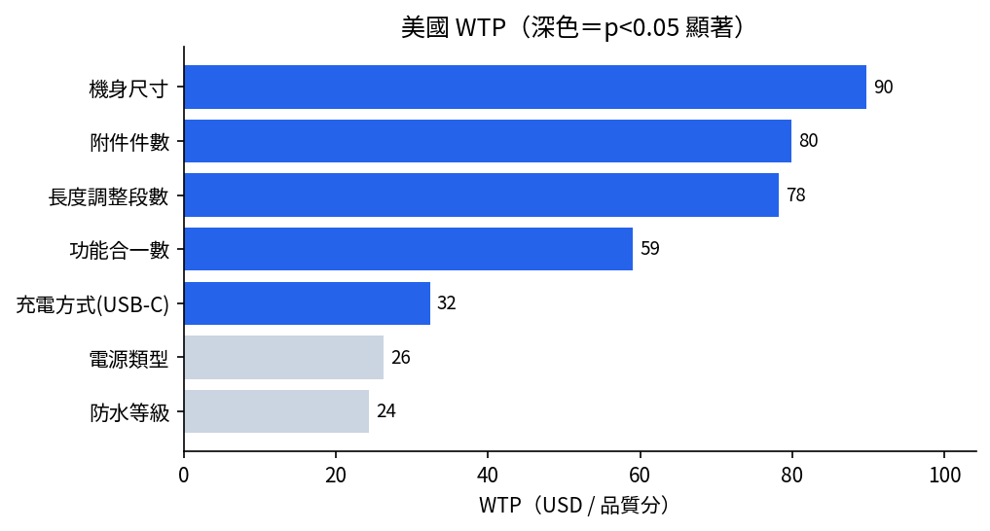 | 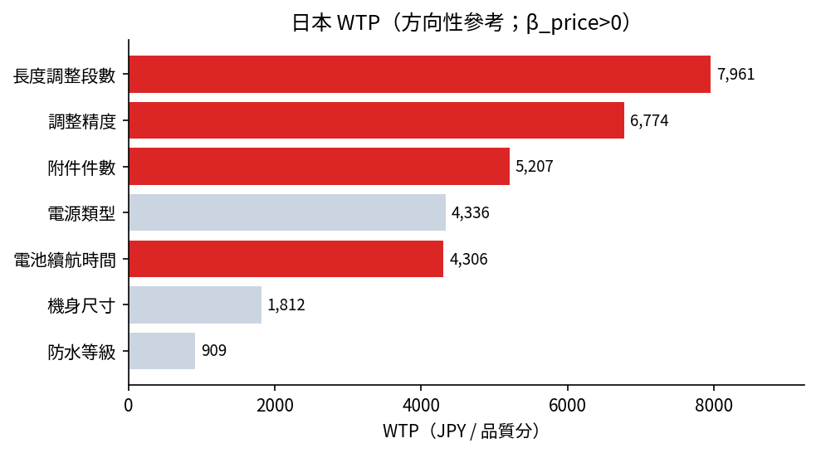
圖 6-3. 美（左 USD）日（右 JPY）願付溢價；深色為統計顯著
判讀方式：長條越長代表該屬性品質提升至滿分時顧客願意額外支付之金額；深色為統計顯著（p<0.05），淺色僅供方向參考。
分析含義：美國以機身尺寸（最高 $89.81）與附件件數（$79.86）之溢價最高；日本以長度段數（¥7,961）最高。顯示上述屬性除促成交易外，亦支撐較高售價。日本因售價與品質正相關之訊號干擾，WTP 數值僅供方向參考，不宜逕作定價依據。
6-4 規格升級之市佔回報模擬
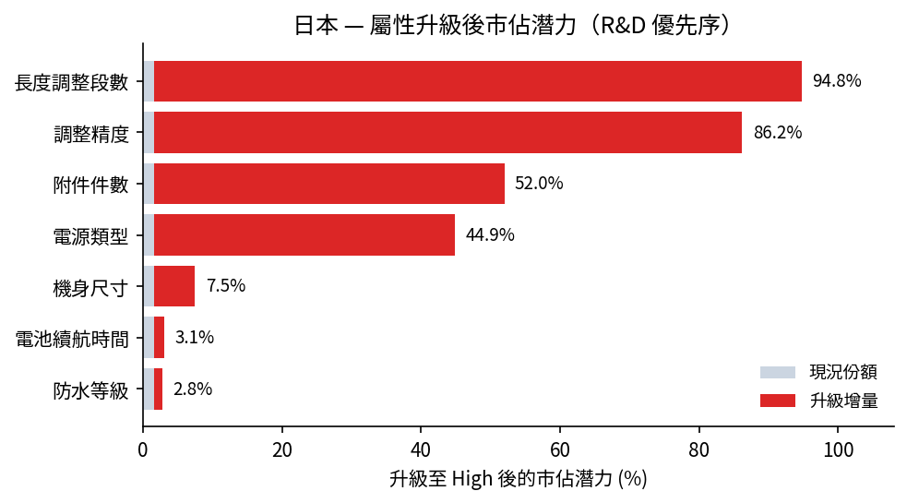
圖 6-4. 日本——各規格升級後之市佔潛力
判讀方式：灰色為現況份額，紅色為升級至頂級後之增量，兩段合計為升級後總份額；紅色越長代表該項投資之邊際回報（ROI）越高。
分析含義：日本將長度段數提升至 ≥38 段，市佔潛力即由 1.6% 提升至 94.8%（增加 93.2 個百分點），為單項投資中回報最高者，其次為 0.5mm 刻度；美國則無單一爆發點，須就套組、多功能與 USB-C 同步升級。
6-5 產品線與商業模式
產品線 | 定位 | 角色
Entry 入門款 | 低價引流 | 作為流量入口，不承載品牌主形象
Mainstream 中階款 | 均衡、耐用、易用 | 擴大銷量之主力
Premium 高階款 | 高效用、可溢價 | 承接品牌溢價，獲利之主戰場
Gift 禮品款 | 送禮包裝、完整配備 | 主攻美國送禮檔期

判讀方式：由上而下為價格與定位由低至高；各產品線各司其職，並非功能越多越佳。
分析含義：建議採三層佈局：入門引流、中階擴量、高階溢價，主戰場置於中高階。商業模式維持 OBM 自有品牌與 OEM 代工雙引擎，以代工穩定現金流、以品牌提升毛利。
小結：產品方案以兩市場共用之 ≥38段、≥10件套組與 USB-C 為骨幹，美、日各加掛差異規格；優先完成高回報屬性（日本段數與精度、美國套組），並以中高階定位承接溢價。

第 7 章
行銷策略
本章說明行銷策略，分美、日兩套並排定年度檔期。
7-1 美國市場：送禮與多功能套組
- 主圖首屏標示「7-in-1」與件數徽章，綁定父親節、黑色星期五與聖誕送禮檔期，主打免再包裝即可送禮之 Gift-Ready 訴求。
- 以 USB-C 快充與 IPX7 防水徽章為高端標配，建議價格帶 $60–$120，定位於 Conair 之上、Braun Series 9 之下，並強調 1977 年起之日系刀片工藝。
定價建議方面，美國 Hero SKU 建議定價 US$79，位於 $60–120 區間之中段偏上。理由有三：其一，WTP 顯示美國顧客僅就機身尺寸、附件件數與多功能三項做足，其願付溢價合計已遠超 $79 之成本加成空間；其二，$79 位於 Conair（約 $30–40）之上、Braun Series 9 Pro（約 $200 以上）之下，屬高於大眾、低於頂級之獲利區間；其三，對應第 9 章 35% 毛利假設，單機毛利約 $27.7，足以支撐送禮檔期之行銷投放。日本市場因售價與品質正相關（WTP 僅供方向），建議以對標 Panasonic ER-GB74-S 之同級或略低售價、惟附件與段數更多之策略定價，不鎖定單一數值。
7-2 日本市場：精度、耐久與規格數值化
- Listing 以規格數值為主要賣點，明列附件 7 件、長度 40 段（0.5mm 單位）、續航 120 分、噪音 55dB 以下、IPX7 可水洗等。
- 強化專門家監修（理容師、トリマー、医療クリニック）之權威佐證；乾電池款與 USB-C 款雙線並行；運用樂天直營正規品與一年保固之稀缺資格及父の日檔期。
7-3 通路與社群差異
- 通路重點：美國以 Reddit 與評測站之同儕推薦文化為主，宜佈署 KOL 開箱與評測；日本以マイベスト排行榜、価格.com 與知恵袋之權威背書文化為主，宜爭取編輯部排名。
7-4 年度行銷檔期
季 | 月 | 檔期 | 重點行動
Q1 | 1–3 月 | US New Year × Valentine | 送禮與情人節男士禮盒
Q2 | 5 月 | US Memorial Day | 黑色星期五預熱，Beard 主力檔
Q2 | 6 月 | US／JP Father's Day · 父の日 | 雙市場禮盒與日本のし対応
Q3 | 9 月 | JP 楽天お買い物マラソン | 樂天直營店倍數活動
Q4 | 10 月 | US Prime Big Deal Days | 套組型 SKU 主推
Q4 | 11 月 | US Black Friday × Cyber Monday | 全年最大檔期，主力款集中投放
Q4 | 12 月 | US／JP Christmas · お歳暮 | 禮盒包裝與 USB-C 快充套組

判讀方式：由上而下為時間順序，檔期名稱前標示主打市場；各檔期宜於約 6 週前開始預熱（備妥素材與配置 PPC 預算）。
分析含義：全年有三個重點檔期：6 月父親節（美日並進）、11 月黑色星期五（美國最大）、12 月お歳暮（日本禮品旺季），行銷資源宜優先配置於此三檔。
小結：行銷策略為美國以送禮、套組與高端徽章為主軸，日本以規格數值、權威背書與樂天直營為主軸，並將預算集中於父親節、黑色星期五與お歳暮三大檔期。

第 8 章
執行團隊
本章說明組織分工與執行時程。下列分工為本提案之建議架構（產學合作版），實際成員與職稱得依昆豪企業內部編制調整。
8-1 角色與分工
角色 | 負責人／單位 | 主要職責
專案負責人 | 昆豪企業 林雷鈞 總經理 | 決策核定、資源核配、跨部門協調
數據分析 | 學生團隊 賴廷榛、林易辰 | 評論探勘、STP 與 Conjoint 分析、儀表板維護
產品開發 | 昆豪 研發／採購 | 依第 6 章規格打樣（段數、附件、IPX7、USB-C）
Listing／行銷 | 昆豪 電商團隊 | 主圖、A+、PPC 與檔期執行（第 7 章）
日本在地化 | 樂天直營／在地夥伴 | 翻譯、のし対応、專門家監修公關
品控／物流 | 昆豪 品保 | 包裝與開箱品控、退換貨流程

判讀方式：左欄為任務角色、中欄為建議擔任單位、右欄為各角色之交付項目。
分析含義：本案落地之關鍵在於數據（學生團隊）、產品（研發）與行銷（電商）三方之順利銜接；建議由總經理層級每月主持一次跨部門對齊會議。
8-2 執行時程（建議 12 個月，分三階段）
階段 | 時間 | 里程碑 | 驗收標準
階段一 改善 | 第 1–3 月 | 改善大眾痛點、Listing 重製、補 IPX7／USB-C 徽章 | 美國大眾客群評論星等回升、主圖 CTR +20%
階段二 升級 | 第 4–8 月 | 日本段數 ≥38／0.5mm 打樣、美國 7-in-1 套組上市 | 日本升級款上架、美國套組占月銷 ≥60%
階段三 衝刺 | 第 9–12 月 | 綁定黑色星期五與お歳暮、樂天直營衝刺、公關佈署 | 旺季銷售環比 +35%、市佔提升（見第 9 章）

判讀方式：由左至右為時間推進；里程碑為各階段應完成之事項，驗收標準為判斷達成與否之量化指標。
分析含義：策略採分階段推進：先改善、再升級、後衝刺，並將高回報動作（日本段數、美國套組）置於中段，使升級成品於 Q4 旺季上架。
階段切分之依據：改善類動作（Listing 重製、品控、補徽章）可即時見效，置於前 3 個月；規格升級（段數 ≥38、附件、IPX7、USB-C）需打樣與供應鏈前置約 3 至 5 個月，置於中段；衝刺則對齊 Q4 之黑色星期五與お歳暮旺季，使升級成品適時上架。各階段均訂有量化驗收標準，以利逐月檢核。
小結：執行以昆豪內部編制為主、學生團隊負責數據與分析，採改善、升級、衝刺三階段並每月跨部門對齊，確保產品與行銷於 Q4 旺季到位。

第 9 章
財務與風險
本章說明財務情境與風險管理。下列財務為示意性情境（基於本研究之售價帶與市佔模擬假設），用以說明邏輯與規模，實際數值須依昆豪內部成本與市場規模校準。
9-1 財務假設與情境（示意）
項目 | 假設值 | 來源／說明
美國目標平均售價(ASP) | 約 $79 | 第 7 章建議價格帶 $60–120 之中段
假設毛利率 | 35% | 中小家電自有品牌常見區間（待昆豪校準）
單機示意貢獻 | 約 $27.7 | ASP $79 × 35%（每台毛利示意）
市佔成長路徑 | 5.2% → 15% | 依第 6 章升級模擬，須套組、多功能與 USB-C 同步升級

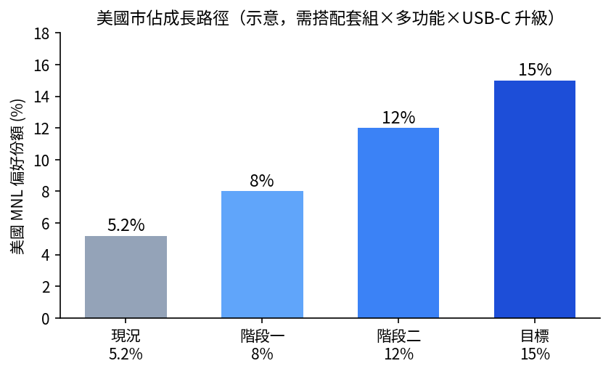
圖 9-1. 美國市佔成長路徑（示意）
判讀方式：長條為各階段目標市佔（偏好份額）。此為成功執行升級之情境假設，非保證值；份額每提升 1 個百分點，對應營收須再乘以市場總量與單機貢獻。
分析含義：財務邏輯為市佔每提升一階，營收與毛利等比放大。例如份額由 5.2% 提升至約 12%，於相同市場規模下營收約可倍增，惟以第 6 章之規格升級確實落地為前提。
本頁金額均為示意，旨在說明市佔與營收之放大邏輯及投資規模；正式財務須代入昆豪實際 BOM 成本、Amazon 佣金與廣告費、物流及匯率後重新計算。
9-2 風險矩陣
本研究就各風險以發生機率與衝擊嚴重度兩維度評分；兩者皆高（位於右上紅色區）者應優先處理，兩者皆低（位於左下綠色區）者觀察即可。
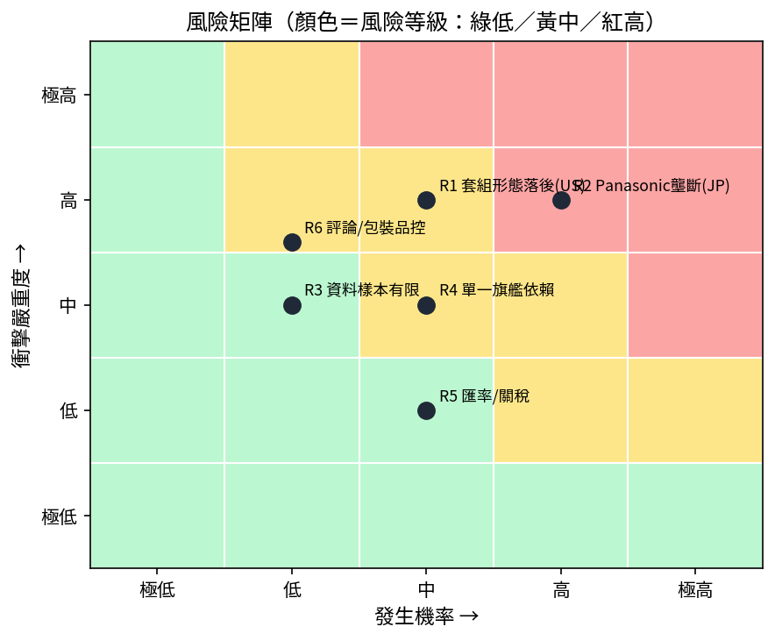
圖 9-2. 風險矩陣
判讀方式：橫軸越右代表發生機率越高，縱軸越上代表衝擊越大；各點為一風險，位於紅色區為高風險須優先研擬對策，黃色為中度、綠色為低度。
分析含義：位於高風險區者為美國套組形態落後與日本 Panasonic 市場主導，二者為成敗關鍵，須備妥對策。
9-3 風險登記表與對策
風險 | 等級 | 說明 | 因應對策
R1 美國套組形態落後 | 高 | 美國最佳組合於全選擇集僅列第 33 名 | 加速 7-in-1 套組開發並於主圖標示件數徽章，綁定送禮檔期
R2 日本 Panasonic 市場主導 | 高 | Panasonic 橫跨 9 類別、品牌信任深厚 | 避開正面競爭，切入其相對較弱之 Nose／Ear 區塊並輔以專門家監修
R3 資料樣本有限 | 中 | 僅 7 個確認自家 ASIN、WTP 樣本較小（US19／JP21） | 擴大評論與售價樣本，定期重跑分析校準
R4 單一旗艦依賴 | 中 | 營收集中於少數旗艦 SKU | 建立 Entry／Mainstream／Premium 三層產品線分散風險
R5 匯率與關稅 | 中 | 美日匯率與跨境關稅波動侵蝕毛利 | 定價預留緩衝、分散結匯、運用樂天直營
R6 評論與包裝品控 | 中 | 美國社群將包裝與開箱寫入評論影響星等 | 包裝與開箱納入品控項目，主動經營 UGC 與退換貨

判讀方式：「等級」對應前圖風險矩陣之顏色（高為紅、中為黃）；右兩欄分別為風險內容與因應對策。
分析含義：高風險（R1、R2）之對策已納入第 6 至 7 章之產品與行銷規劃；中度風險以產品線分散、樣本擴充與定價緩衝等措施控管。
小結：財務上市佔每提升一階，營收等比放大（金額待校準）；最大風險為美國套組落後與日本 Panasonic 市場主導，二者均已於產品與行銷章節備妥對策。

第 10 章
結語與附錄
結論
綜合 STP、Conjoint、WTP 與 MNL 之分析結果，URBANER 之發展路徑不在低價競爭，而在於將美、日各自最重視之規格做足，並以中高階定位承接溢價：美國著重套組與送禮、日本著重精度與權威背書，兩市場共同達成 IPX7 與 7 件套組之門檻。依第 6 至 8 章之規格與時程執行，市佔與毛利可望如第 9 章情境逐階提升。
附錄 A：自家 ASIN 驗證
URBANER 自家 ASIN 原宣稱 84 個，經掃描各 ASIN 評論內之品牌關鍵字（urbaner／ウルバナー／奧本／奥本）出現次數後，僅 7 個確認為自有（提及 ≥ 2 次），此亦為風險 R3（資料樣本有限）之來源。
判定 | 數量 | 說明
確認自家 | 7 | 品牌關鍵字 ≥ 2 次（含美國旗艦 B0GL2DKVQH、日本旗艦 B07CYZH2XC）
疑似污染 | 45 | 競品關鍵字 ≥ 3 次
可疑 | 17 | 有競品提及、無自家提及
中性 | 15 | 兩者均無提及，須另行查證

附錄 B：方法可信度說明
- 分群品質：美國 silhouette 0.358（中等）、日本 0.570（良好），日本分群較為清晰。
- WTP 說明：美國 β_price 為負（符合經濟理論、可解讀）；日本 β_price 為正（受高價即高品質之訊號干擾），日本 WTP 僅供方向參考。
- 購買率定義：圖中預估購買率為設計方案間之相對吸引力，非真實市場成交率。
- 統計模型清單：K-Means 分群、ANOVA 變異數分析、Split-Model 羅吉斯迴歸、MNL 多項羅吉特；評論探勘與雙軸評分屬資料處理方法學，不列為統計模型。
- 執行與可重現性：全部以 Python（pandas／scikit-learn／statsmodels）撰寫並逐行檢核，程式碼與輸出存檔可重現，非僅由 AI 生成結論。
- 用語原則：報告盡量中文化，英文屬性代碼（如 gift_suitability_men）均附中文對照（送禮場景），以利評閱。
資料來源：11,523 則 Amazon 美國／日本真實評論、84 個追蹤 SKU、114 個屬性評分；資料截止 2026-05-05。本企劃所有數據與 URBANER 雙市場戰略儀表板一致。

